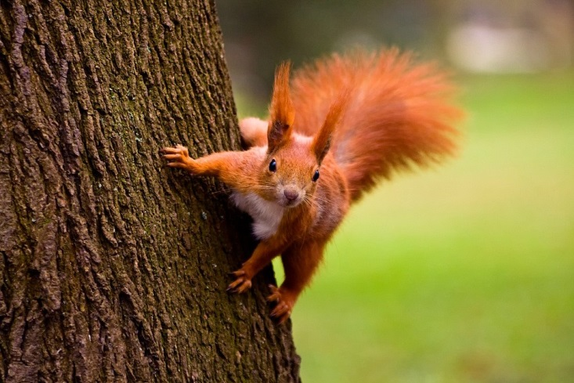
AHOJ TURISŤÁČCI, MRZÍ MĚ, ŽE SE NEMŮŽEME VÍDAT NA SCHŮZKÁCH, TAK JSEM SI PRO VÁS PŘIPRAVILA NĚJAKÝ TEN ÚKOL
Veverčí kvíz (10 bodů)
- Kolik druhů veverek žije u nás ve volné přírodě?
- Vyskytuje se černá veverka v jiném prostředí než rezavá?
- Žijí veverky v párech nebo jsou samotáři?
- Jak vypadá obydlí veverky?
- Má veverka štětky na uších celoročně?
- Upadá veverka do zimního spánku?
- Pamatuje si veverka všechny úkryty zimních zásob?
- Je veverka škůdce?
- Co dělat s nalezeným mládětem veverky?
- Na čem si veverky pochutnají (uveď alespoň 5 příkladů)
Připravte úkol pro maminku, tatínka, babičku nebo sourozence (10 bodů)
1) najděte doma nebo v přírodě něco, co by si mohla veverka schovat do svého úkrytu jako zásobu na zimu (můžete připravit něco, na čem si pochutná i vaše lidská „VEVERKA“
2) dejte zásoby do několika krabiček nebo pytlíčků
3) namalujte mapu zahrady, parku, bytu, domu a zakreslete do ní místa, kde jste schovali krabičky
4) pak už jen předejte mapu někomu z vaší rodiny a můžete pozorovat, jak VEVERKA hledá své zásoby.
5) pak si na zásobách společně pochutnejte
Vyfoťte mi mapu, kde budou zaznamenány ukryté zásoby a také mi vyfoťte zásoby, které jste připravili ke schovávání. Napište, zda „VEVERKA“ vše našla.

Vyrobte veverku nebo složte básničku o veverce (10 bodů)
Složenou básničku napište, vyrobenou veverku vyfoťte a pošlete mi to.

